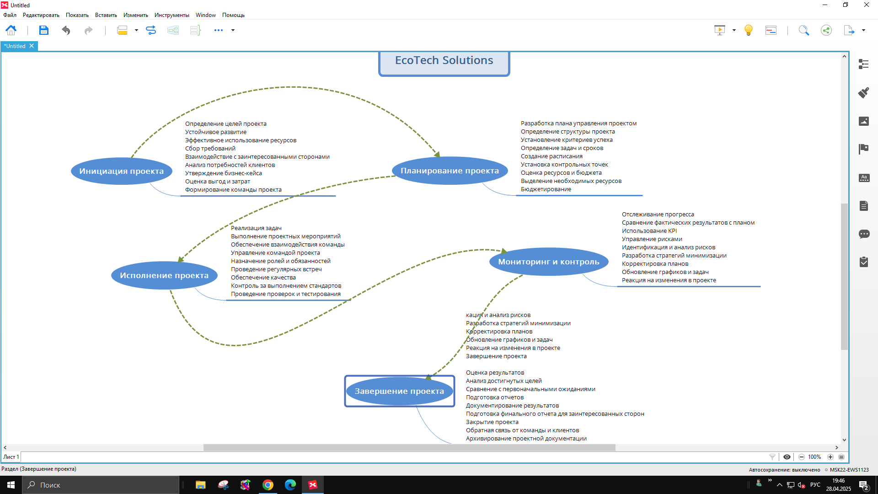

Задание№ 2

Документация по архитектуре предприятия для EcoTech Solutions

1. Введение

* 1.1. Цели документа
  + Определить архитектуру предприятия для поддержки бизнес-целей компании.
  + Обеспечить единый подход к проектированию и реализации архитектуры.
* 1.2. Область применения
  + Документация охватывает все аспекты архитектуры предприятия, включая бизнес-процессы, информационные системы и технологии.

2. Определение архитектуры предприятия

* 2.1. Понятие архитектуры предприятия
  + Архитектура предприятия – это структурное описание организации, определяющее ее бизнес-процессы, информационные системы, технологии и их взаимосвязи.
* 2.2. Основные компоненты
  + Бизнес-архитектура
  + Архитектура информации
  + Архитектура приложений
  + Технологическая архитектура

3. Бизнес-архитектура

* 3.1. Описание бизнес-модели
  + Основные бизнес-цели и стратегии.
  + Целевые рынки и клиенты.
* 3.2. Бизнес-процессы
  + Определение ключевых бизнес-процессов.
  + Моделирование процессов (например, с использованием BPMN).
* 3.3. Организационная структура
  + Описание структуры управления и ролей в компании.

4. Архитектура информации

* 4.1. Модели данных
  + Определение основных сущностей и их атрибутов.
  + Моделирование данных (например, ER-диаграммы).
* 4.2. Управление данными
  + Стратегии управления данными и их безопасностью.
  + Политики хранения и обработки данных.

5. Архитектура приложений

* 5.1. Программные приложения
  + Описание основных приложений, используемых в компании.
  + Взаимодействие между приложениями.
* 5.2. Интеграция приложений
  + Подходы к интеграции (API, ETL и т.д.).
  + Используемые технологии и инструменты.

6. Технологическая архитектура

* 6.1. Инфраструктура
  + Описание аппаратного обеспечения и сетевой инфраструктуры.
  + Архитектура серверов и облачных решений.
* 6.2. Технологические стандарты
  + Определение технологий и стандартов, используемых в компании.
  + Политики безопасности и управления рисками.

7. Управление архитектурой

* 7.1. Процессы управления архитектурой
  + Описание процессов управления изменениями в архитектуре.
  + Роли и обязанности в управлении архитектурой.
* 7.2. Оценка и мониторинг
  + Метрики и KPI для оценки эффективности архитектуры.
  + Процессы мониторинга и отчетности.

8. Заключение

* 8.1. Рекомендации
  + Рекомендации по дальнейшему развитию архитектуры предприятия.
* 8.2. Приложения
  + Дополнительные материалы, схемы, диаграммы и т.д.

Приложения

* A. Глоссарий
  + Определения ключевых терминов и понятий.
* B. Ссылки на стандарты
  + Ссылки на используемые стандарты и нормативные документы.
* C. Документация по проектам
  + Ссылки на проекты, которые соответствуют архитектуре предприятия.

Фролин М. С. 201 гр. Предмет-**Инструментальные средства информационных систем**